Түлектердің кездесуі.

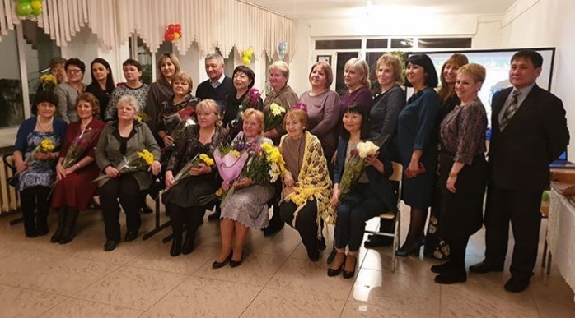
Мектебіміз өз дәстүлерімен мықты. Солардың бірі - ақпан айының алғашқы сенбісінде өтетін түлектердің кездесу кеші. Өзінің 45 жылғы мерейтойында 43 мектеп сыйлы қонақтарын ерекше жылулықпен қарсы алды...
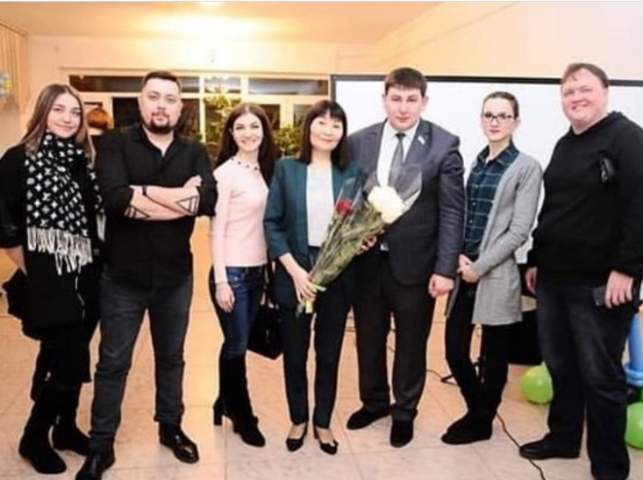
Мектеп түлектері мектептің ішін ерекше ықыласпен аралап, осында өткізген сәттерін еске алды. Олар мектеп мұражайында көптеген жылы лебіздерін жазып қалдырды. Кештің ең басты ерекшелігі - "Мектеп тарихы" атты кітаптың салтанатты тұсаукесері. Оның ендігі орны - мектеп мұражайы. Ал мектепті әлі талай жаңа кездесулер мен жаңа асулар күтуде деген сенімдеміз!

